图 书 推 荐

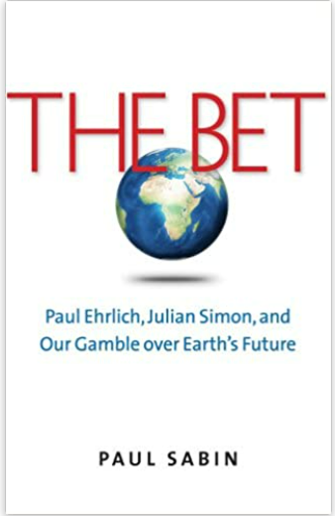
中文书名：《较量：乐观的经济学与悲观的生态学》
英文书名： The Bet: Paul Ehrlich, Julian Simon and Our Gamble over Earth’s Future
作 者：Paul Sabin
出 版 社：Yale University Press
代理公司：McCormick /ANA/Susan Xia
出版日期：2014年9月
页 数：320页
审读资料：电子稿
代理地区：中国大陆、台湾
类 型：大众社科
中文简体字版曾授权，版权已回归

中简本出版记录
书 名：《较量：乐观的经济学与悲观的生态学》
作 者： (美)保罗•萨宾
出版社：海南出版社
出版年：2019年1月
页 数：232页
定 价: 68元
装 帧：精装

内容简介：

比尔·盖茨年度选书，耶鲁教授可读性极强的社科著作，解读美国的科学如何影响政治，美国的政治如何影响科学
《较量》是比尔•盖茨年度选书，耶鲁大学教授保罗·萨宾可读性极强的社科著作，以经济学家与生态学家的一场世纪赌局为切入点，带读者一窥美国政治界与学术圈如何互相影响。书中融合史实与专业知识、趣闻与见解，既严肃又活泼。
经济学家朱利安·西蒙与生态学家保罗·埃利希打了一个赌，用五种金属的价格变动，预知未来世界的发展。双方各买入一千美元的铬、铜、镍、锡、钨，约定十年后除却通货膨胀因素，如金属价格上涨，则证明地球资源稀缺，西蒙认输；如价格下跌，证明地球资源仍然富足，埃利希认输。这场赌局也被视为美国自由派与保守派的对决。
美国的科学如何影响政治，美国的政治如何影响科学？《较量》会改变我们对环保主义者和保守主义者的刻板印象，也向所有关心世界未来的人提供惊人见解，为我们思考环保和人类社会发展的问题提供崭新的角度。
作者简介：

保罗•萨宾（Paul Sabin），耶鲁大学历史系教授，主要讲授美国在环境与能源、政治与法律方面的历史。进入耶鲁之前，曾任非营利组织环境领导项目的创办执行总监。著有《较量：乐观的经济学与悲观的生态学》和《原油政治：加利福尼亚原油市场》。

目录：
序
引言
第一章 生物学家的援救
第二章 关于增长的梦想和恐惧
第三章 聆听卡珊德拉
第四章 乐观主义的胜利
第五章 两极化的政治
第六章 赌一赌地球的未来

谢谢您的阅读！
请将反馈信息发至：夏蕊（Susan Xia）
安德鲁·纳伯格联合国际有限公司北京代表处
北京市海淀区中关村大街甲59号中国人民大学文化大厦1705室
邮编：100872
电话：010-82504406
传真：010-82504200
Email：susan@nurnberg.com.cn
网址：http://www.nurnberg.com.cn
微博：http://weibo.com/nurnberg
豆瓣小站：http://site.douban.com/110577/
微信订阅号：ANABJ2002

